
D-Link ANT24-0400
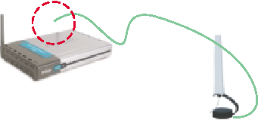
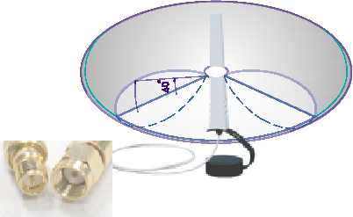
Всенаправленная внутриофисная антенна

Разъем на Разъем на
устройстве кабеле
Удалите одну штатную антенну
и подключите внешнюю

Эта антенна так же совместима с адаптером DWL-660 (с применением переходника)
Диаграмма направленности

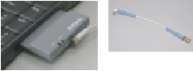
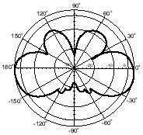
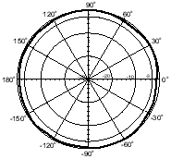
WLAN карта


Кабель
Опциональный кабель ANT24-JC для
подключения к меньшему разъему Горизонтальная Вертикальная

Настенное крепление Потолочное крепление
Рабочий диапазон частот | 2400-2500 МГц
Коэффициент усиления в рабочей полосе частот | 4dBi
КСВ в рабочей полосе частот | 2.0 max
Поляризация | Вертикальная
Ширина ДН в горизонтальной плоскости (вектор Н) | 360°
Ширина ДН в вертикальной плоскости (вектор Е) | 40°
Сопротивление | 50 Ом
Размеры, ДхШхВ | 70х48х200 мм
Вес (без крепежа) | 160 гр
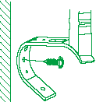
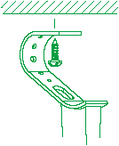

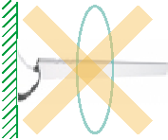

НЕПРАВИЛЬНО
Комплект поставки:
Антенна ANT24-0400
Кабель 1.5 м
Комплект крепежа
Инструкция по установке

Старайтесь размещать
антенну вертикально

